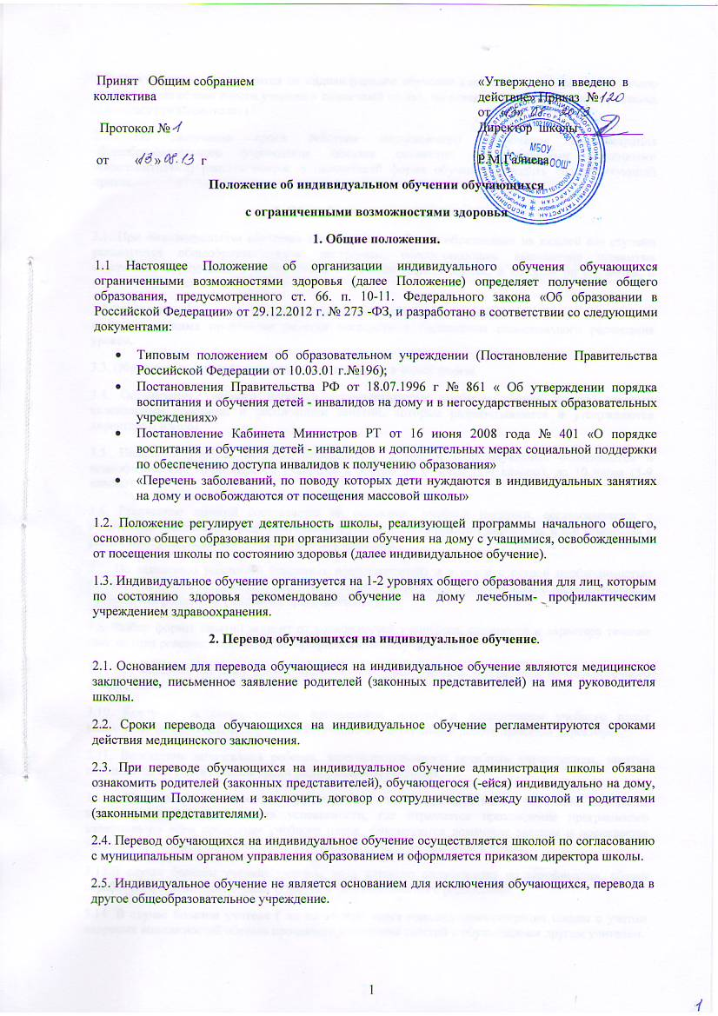

2.6. При переводе обучающихся на индивидуальное обучение классный руководитель на начало учебного года обязан внести ученика в списочный состав, заполнить на них сведения о родителях (законных представителях)
2.7. По окончании срока действия медицинского заключения администрация общеобразовательного учреждения обязана совместно с родителями (законными представителями) решить вопрос о дальнейшей форме обучения и издать соответствующий приказ.
3. Общеобразовательный процесс
3.1. При индивидуальном обучении для получения общего образования на каждой его ступени реализуются общеобразовательные программы, обеспечивающие выполнение минимума содержания образования в соответствии с учебным планом класса, в котором он обучается, и учетом медицинского заключения.
3.2.Основным принципом организации образовательного процесса является обеспечение щадящего режима проведения занятий посредством составления рационального расписания уроков.
3.3. Образовательная программа школы реализуется в очной форме.
3.4. Организация учебного процесса регламентируется учебным планом класса, годовым календарным графиком и расписанием занятий, которые разрабатываются и утверждаются директором школы.
3.5. Недельная учебная нагрузка определяется с учетом индивидуальных особенностей и психофизических возможностей учащихся в объеме до 8 часов (1-4 классы), до 10 часов (5-9 классы).
3.6. Расписание занятий составляется на основании учебной нагрузки, согласовывается с родителями (законными представителями) и утверждается приказом директора, и все изменения в расписании утверждаются дополнительным приказом.
3.7. По заявлению родителей (законных представителей) и в связи с острой необходимостью (отсутствие дома компьютера и т.д. ) часть занятий может проводиться в школе индивидуально, в присутствии родителей (законных представителей).
3.8. Выбор формы занятий зависит от возможностей учащегося, сложности и характера течения заболевания рекомендаций лечебно-профилактических учреждений.
3.9. Обучающиеся на дому имеют право пользоваться учебной литературой из библиотечного фонда школы.
3.10. Контроль за своевременным проведением занятий и выполнением учебного плана возлагается на заместителя директора по учебно-воспитательной работе приказом директора.
3.11. Вследствие заболевания ребенка, зарегистрированного лечебным учреждением, занятия переносятся на более поздние сроки распоряжением по школе.
3.12. На каждого учащегося, находящегося на индивидуальном обучении, заводится индивидуальный журнал учета успеваемости, где отражается прохождение программного материала по всем предметам учебного плана, фиксируются домашние задания и оценивается текущая, промежуточная и итоговая успеваемость. Журнал хранится в школе.
3.1З.В случае болезни ученика учитель, труд которого оплачивается по тарификации, обязан отработать непроведенные часы. Отработка согласовывается с родителями.
3.14. В случае болезни учителя ( не позже чем через неделю) администрация школы с учетом кадровых возможностей обязана произвести замещение занятий с обучающимся другим учителем.
4. Аттестация обучающихся
4.1 Порядок, форма и сроки проведения промежуточной и итоговой аттестации учащихся устанавливаются школой в соответствии с действующим законодательством и отражаются в «Положение о промежуточной аттестации обучающихся на дому».
4.2. Промежуточная аттестация проводится по всем предметам учебного плана школы; четвертные, годовые отметки учащихся переносятся учителями предметниками в электронный журнал на основании текущей успеваемости.
4.3. Перевод учащихся, освоивших программу учебного года, в следующий класс производится по решению педагогического совета и приказом по школе.
4.4. По завершению образования школа выдает ученику, прошедшему итоговую аттестацию, документ государственного образца о соответствующем образовании.

